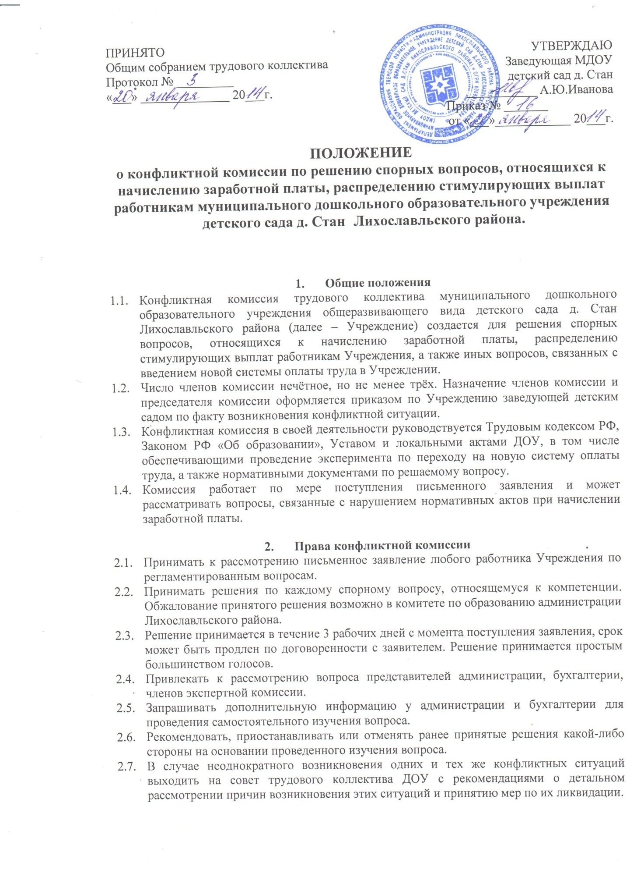

- Члены конфликтной комиссии обязаны:
  - Присутствовать на всех заседаниях комиссии.
  - Принимать активное участие в рассмотрении поданных заявлений.
  - Объективно подходить к оценке конфликтной ситуации. При принятии решения руководствоваться нормативными документами.
  - Принимать решение по заявленному вопросу открытым голосованием.
  - Принимать своевременно решение в установленные сроки (в 3-х дневный срок), если не оговорены дополнительные сроки рассмотрения заявления (но не более 30 дней).
  - Давать обоснованные ответы заявителям в устной или письменной форме в соответствии с их пожеланием.

- Организация деятельности конфликтной комиссии
  - Заявления в конфликтную комиссию принимаются секретарем конфликтной комиссии и регистрируются в отдельномжурнале датой подачи заявления.
  - Конфликтная комиссия собирается не позже следующего дня после подачи заявления для обсуждения вопроса. Заседания конфликтной комиссии оформляются протоколом.
  - На заседание комиссии при необходимости могут быть приглашены обе или одна стороны конфликтной ситуации.
  - Решение по рассматриваемому вопросу доводит до заявителя председатель конфликтной комиссии или секретарь в устной или письменной форме. Заявитель расписывается в журнале регистрации в получении решения по его заявлению. Журнал регистрации заявлений в конфликтную комиссию должен быть пронумерован и храниться у председателя конфликтной комиссии (приложение № 1).
  - Протоколы заседаний конфликтной комиссии нумеруются с начала работы комиссии.
  - Протоколы заседаний конфликтной комиссии, заявления, журнал регистрации заявлений сдаются вместе с отчетом конфликтной комиссии заведующей Учреждения и хранятся 3 года.

приложение № 1
МДОУ детский сад д. Стан

ЖУРНАЛ РЕГИСТРАЦИИ ЗАЯВЛЕНИЙ
в конфликтную комиссию
МДОУ детский сад д. Стан

д. Стан

№ п/п | Дата поступления заявления | Ф.И.О. заявителя | Краткое содержание вопроса | Дата ответа заявителю | № и дата протокола заседания | Подпись заявителя

